Аналитическая справка методиста городской методической службы
Ястребовой Галины Александровны

Организация работы с молодыми специалистами.
На начало 2020-2021 учебного года в ДОУ поступило большое количество психологов, логопедов, дефектологов.
По итогам мониторинга в конце года были получены следующие результаты по стажу специалистов (педагогов6 учителей - логопедов и учителей –дефектологов):
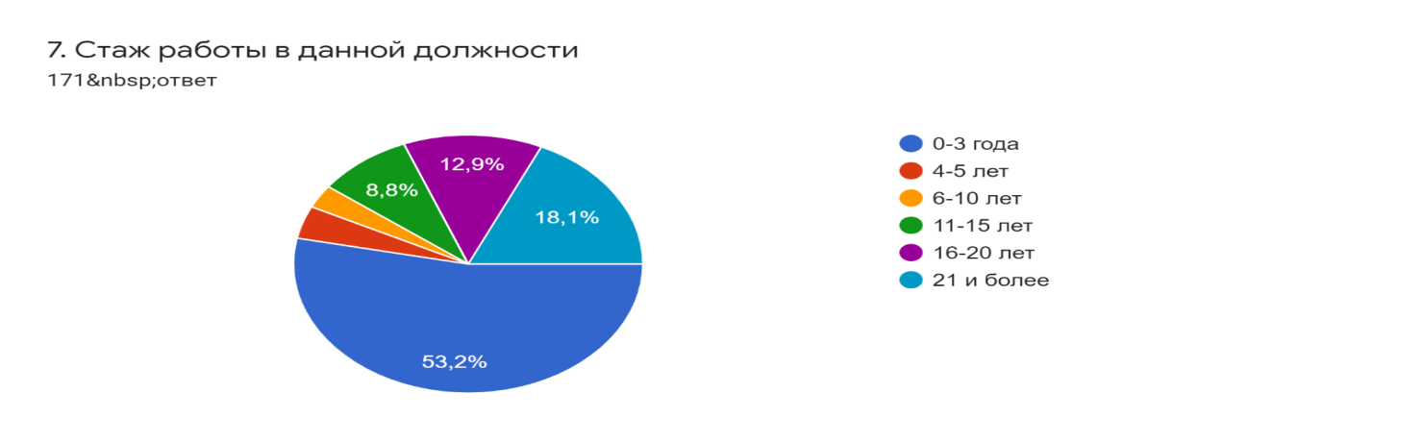

Также были организованы новые коррекционные группы в ДОУ. Поэтому в учебном году работали школы профессионального роста для начинающих педагогов:
- Педагогов-психологов (на базе МБДОУ № 122);
- Учителей-дефектологов (на базе МАДОУ № 131);
- Воспитателей групп коррекционной направленности (на базе МБДОУ № 90);
- Педагогов-психологов (на базе МБДОУ № 122);
- Воспитателей групп раннего возраста (на базе МАДОУ № 55);
- Воспитателей групп дошкольного возраста (на базе МАДОУ № 71).
Для начинающих специалистов организовано наставничество (наставники – специалисты различных ОО).
Мероприятия ШПР показаны в таблице.
Во второй половине учебного года ШПР курировала методист Сергеева И.А.

8.Анализ деятельности по выявлению, изучению, обобщению и распространению
педагогического опыта (консультирование, рецензирование, научное руководство, авторство, соавторство и т.д.). Результативность (ссылки на подготовленный методический продукт).
В связи с общей ситуацией, дистанционными формами взаимодействия, изучение и обобщение передового опыта проходило через различные интернет площадки. Необходимо было представить материал в доступной и удобной для восприятия других участников форме. Это потребовало значительного изменения работы, в том числе изучения результатов и влияния методической работы. Опрос проведен во всех детских садах.
Участие педагогов в муниципальных методических мероприятиях

Участие педагогов в муниципальных методических объединениях (от всех педагогов ДОУ)

Как показано, более 60 % педагогов участвуют в мероприятиях городской методической службы. Считаю, что показатель объективен, отражает реальную картину. Необходимо в дальнейшем искать новые пути привлечения педагогов, исследовать потребности педагогического сообщества.

Педагоги, представшие свой опыт
(от всех педагогов ДОУ)

Исходя из полученных данных, особое внимание уделялось проведению городских выставок, конференций, фестивалей, проведению мастер-классов и интерактивных презентаций. Можно сделать вывод, что данное направление сопровождения было высоко оценено педагогами ДОУ. Они освоили новые навыки, смогли сделать свои выступления более наглядными и, как результат, вызвали интерес и желание внедрить опыт в других дошкольных учреждениях.

